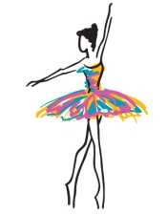
ANNE LARGILLIÈRE – BCL/ACCO
Cours de danse classique enfants et adultes
Barre au sol/Gym

INSCRIPTION 2019-2020

INFORMATIONS

Nom
Prénom
Date de naissance (pour les enfants)
Adresse
E-mail
Téléphone
Nom et Prénom du responsable légal (pour les enfants)
Établissement scolaire fréquenté

PERSONNE À CONTACTER EN CAS D’URGENCE
Nom et prénom : ____________________________________
__________________________________________________
Téléphone : _______________________________________
LA TENUE DE DANSE ET COIFFURE

LA TENUE :
- Un justaucorps (modèle et couleur imposés selon le niveau)
- Un collant de danse chair et avec pieds
- Des demi-points de danse
Pour les pointes, les élèves concernées sont averties en cours.
Pour les garçons : me contacter.

LA COIFFURE
- Eveil et Initiation : cheveux attachés
- À partir du cours Préparatoire : chignon obligatoire

COURS CHOISIS
(cochez les cours choisis)

ÉVEIL (2014-2015)
■ mercredi 15h45-16h45
■ jeudi 17h-18h

INITIATION (2012-2013)
■ mardi 17h-18h
■ mercredi 14h45-15h45
■ jeudi 17h-18h (2013)

PRÉPARATOIRE (2010-2011)
■ mercredi 11h-12h
■ jeudi 18h-19h

ÉLÉMENTAIRE (2008-2009)
■ mardi 18h-19h15
■ mercredi 13h30-14h45

AVANCÉS
■ mercredi 16h45-18h
■ jeudi 19h-20h30 (2e cours)

PERFECTIONNEMENT
■ mardi 19h15-20h45
■ mercredi 18h-19h15
■ jeudi 19h-20h30 (3e cours)

ADULTES
■ jeudi 20h30-22h (+ pointes)
■ vendredi 10h-11h30 (Bouzemont)

BARRE AU SOL – GYM
■ lundi 10h30-11h30 (Bouzemont)
■ mardi 20h45-21h45

TARIFS

 | 1 cours | 2 cours | 3 cours | 4 cours | 5 cours et plus | A l’unité (adultes)
Tarif annuel | ◻ 407€ | ◻ 712€ | ◻ 1007€ | ◻ 1272€ | ◻ 1475€ | ◻ 15€ le cours
Tarif trimestriel | ◻ 138€ | ◻ 242€ | ◻ 342€ | ◻ 431€ | ◻ 500€ | ◻ 15€ le cours

Adhésion ACCO/BCL : 17€ (bougivalais) ou 19€ (autres communes)
Les tarifs « 2/3/4/5 cours » s’appliquent aux élèves qui prennent plusieurs cours ainsi qu’aux familles avec plusieurs élèves.

DOCUMENTS À FOURNIR
- Un chèque à l’ordre d’Anne LARGILLIÈRE pour les inscriptions annuelles et trimestrielles
- Un chèque à l’ordre de l’ACCO en règlement de l’adhésion annuelle de l’association
- Un certificat médical daté de moins de trois mois attestant l’absence de contre-indication à la pratique de la danse
- Votre numéro d’assurance responsabilité civile et nom de la compagnie : ________________________
__________________________________________________________________________________

AUTORISATION POUR LA PRISE DE PHOTOS OU VIDÉOS

Cette autorisation est indispensable pour les prises de vue du spectacle de fin d’année, des portes ouvertes, dans le cadre du travail pédagogique et éventuellement pour la communication concernant le cours de danse.
Barrez les mentions inutiles
Je soussigné(e) M – Mme – Melle _______________________________________, responsable de l’enfant ____________________________________ autorise le Cours de danse Anne Largillière à photographier ou filmer mon enfant ou moi-même dans le cadre de l'activité du cours de danse et à reproduire et diffuser ces images sur support papier ou électronique concernant uniquement et exclusivement le Cours de danse Anne Largillière.

Date : Signature

DONNEES PERSONNELLES
Ces données sont collectées dans le cadre de la gestion des cours de danse ainsi que dans le cadre des adhésions aux associations ACCO et BCL limitées au nom, prénom, email, adresse, téléphone. Les données sont conservées jusqu’à 3 ans après le dernier contact. Pour exercer vos droits d’accès, de rectification, d’opposition ou d’effacement, utilisez le point de contact en bas de page.

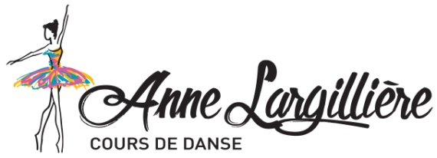
CONTACT
Anne Largillière
7 allée de l’Enclos de la Tour – 78430 Louveciennes
06 62 72 63 99 - contact@annelargilliere.fr
www.annelargilliere.fr
Cadre réservé à l’administratif
Adhésion ACCO |  | Paiement annuel
 |  | Paiement trimestre 1
Certificat de santé |  | Paiement trimestre 2
Assurance |  | Paiement trimestre 3

